ATTREZZATURE: STAMPANTE LASER – PLATESETTER
Possibili cause | Utilizzo improprio dell’attrezzatura  Manutenzione ordinaria dell’attrezzattura  Rischio per incompetenza dell’operatore
Soggetti esposti | Lavoratori
Effetti del rischio | CESOIAMENTO E/O SCHIACCIAMENTO DEGLI ARTI SUPERIORI  URTI, COLPI, IMPATTI, SCHIACCIAMENTO  ABRASIONI, TAGLI, CESOIAMENTI  RADIAZIONI OTTICHE ARTIFICIALI
Procedure di lavoro | - Non manipolare il sistema di esclusione del pannello di accesso. Non utilizzare mai il dispositivo di uscita quando i pannelli di accesso sono aperti e non tentare di aprire o rimuovere i pannelli di accesso durante l'esposizione delle lastre. La manomissione del sistema di esclusione può comportare gravi lesioni dovute alle radiazioni laser ad altapotenza visibili e invisibili e/o a componenti meccanici in movimento.  - Non effettuare riparazioni non autorizzate né apportare modifiche.  La rimozione di pannelli, le riparazioni o le modifiche non autorizzate al dispositivo di uscita possono esporre a radiazioni laser ad alta potenza visibili e invisibili, ai componenti meccanici in movimento e/o a scosse elettriche, con conseguenti lesioni gravi o mortali  - Non rimuovere coperchi e pannelli che recano l'etichetta pannello senza sistema di esclusione laser. Tali aree possono provocare gravi danni dovuti all'esposizione alle radiazioni laser visibili e invisibili ad alta potenza e/o ai componenti meccanici in movimento, con conseguenti lesioni gravi o mortali  - Durante l'apertura dei pannelli di accesso, non toccare i componenti  in movimento fino al completo arresto del tamburo rotante. Alcune parti meccaniche del dispositivo di uscita possono essere pericolose e provocare lesioni a persone o danni al dispositivo stesso.  - Non utilizzare filtri delle emissioni particolate per la rimozione dei residui con guarnizioni danneggiate e non tentare di esporre supporti di stampa con filtri esauriti. Il mancato rispetto di questi avvertimenti può causare l'esposizione  a emissioni di polveri oltre i limiti consentiti e provocare malessere, malattie, infortuni e/o invalidità  - Non lasciare penetrare acqua o altri liquidi all'interno del dispositivo  di uscita. Tale condizione potrebbe causare lesioni gravi a persone derivanti da scosse elettriche, oltre a danni all'apparecchiatura.  - Le emissioni laser di una testina di esposizione non sono visibili a occhio nudo  e sono molto pericolose se entrano in contatto con la pelle o con gli occhi. Se un  pannello di accesso viene aperto o rimosso mentre il platesetter è in funzione,  il sistema di esclusione esclude l'alimentazione del laser  - Non utilizzare mai il dispositivo di uscita quando i pannelli di accesso sono  aperti e non tentare di aprire o rimuovere i pannelli di accesso durante l'esposizione delle lastre. La manomissione del sistema di esclusione può causare gravi lesioni o morte dovute alle radiazioni laser ad alta potenza visibili e invisibili e/o a componenti meccanici in movimento
Segnaletica |       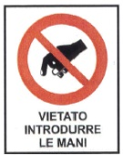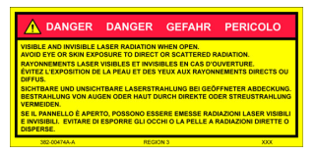  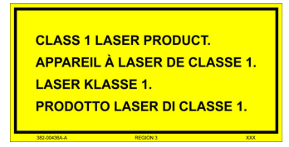
DPI | - Scarpa di sicurezza (EN ISO 20345)  - Tuta da lavoro (UNI EN 340)  - Occhiali di protezione EN 166

